滕州市文化和旅游局

2023年政府信息公开工作年度报告

根据《中华人民共和国政府信息公开条例》和《中华人民共和国政府信息公开工作年度报告格式》（国办公开办函〔2021〕30号）以及有关文件要求，结合我单位信息公开工作情况，编制并向社会公布滕州市文化和旅游局2023年政府信息公开工作年度报告。本年度报告中所列数据的统计期限自2023年1月1日起至2023年12月31日止。

**一、总体情况**

2023年，市文化和旅游局严格按照市委、市政府决策部署，认真深入贯彻落实《中华人民共和国政府信息公开条例》等有关规定，强化组织领导、健全工作机制、完善公开内容，积极推进重点领域信息公开，确保信息及时规范，提高了政府工作的透明度，为构建高效廉洁的政府提供了有力保障。

1. 主动公开政府信息情况

2023年，我单位通过市政府信息公开平台发布更新信息144条。其中，政策问答12条，占总数的8.3%；部门文件4条，占总数的2.8%；通知公告12条，占总数的8.3%；规划计划2条，占总数的1.4%；财政信息14条，占总数的9.7%；行政权力2条，占总数的1.4%；建议提案30条，占总数的20.8%；重大民生信息57条，占总数的39.7%；组织管理10条，占总数的6.9%；政务公开基本目录1条，占总数的0.7%。同时，积极运用政务新媒体，推动政务公开和信息发布，通过“文旅滕州”微信公众号全年推送信息1063条，累计阅读量达51万余人次。

**滕州市文化和旅游局2023年基本信息主动公开情况**

**滕州市文化和旅游局“文旅滕州”公众号**

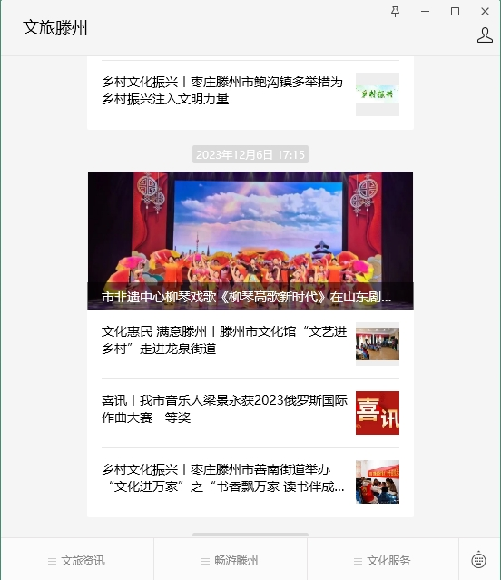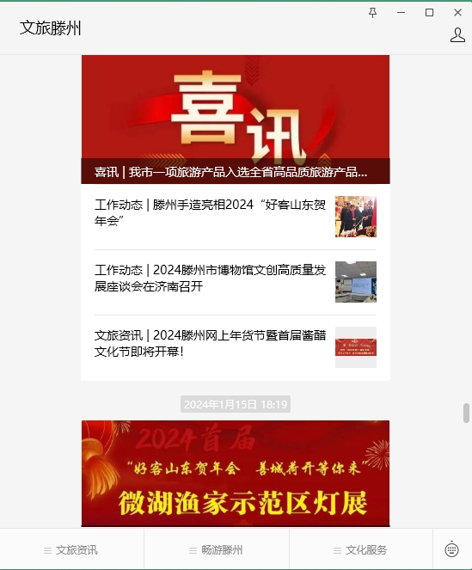

（二）收到和处理政府信息公开申请情况

2023年，我单位共受理2件政府信息公开申请，均已办结。没有因政府信息公开工作被提起行政复议和行政诉讼。受理数量同2022年相比无增加，受理信息公开申请工作均严格按照上级要求规范执行。

**滕州市文化和旅游局2020年-2023年处理政府信息公开**

**申请情况**

（三）政府信息管理情况

更新并维护单位的主动公开目录，及时更新需公开的规范性文件，及时更新政务公开领导小组成员，局主要领导为主要负责人，分管领导为分管负责人。明确专人开展信息公开工作，及时将应该公开的信息按照时限要求在公开平台对外公开，以方便服务群众并接受群众监督。通过不断加强信息宣传，进一步提升全市人民的文化自信和文化认同，提升滕州城市的对外影响力。

 严格按要求执行“谁公开、谁审查、谁负责”“先审查、后公开”“一事一审”等保密审查规定，对拟公开的政府信息，报信息公开负责领导审批，从源头上落实了保密审查，确保了涉密信息不公开，使政府信息公开工作进一步朝规范化、制度化方向发展，逐步形成长效管理机制。

1. 公开平台建设情况

明确专人维护信息公开平台，定期对政府网站进行维护和政务信息公开，单位的政务新媒体积极配合上级转发网站链接，丰富信息化内容，加大信息的更新频率，保质保量完成信息的更新、维护和报送工作。

1. 监督保障情况

根据机构改革、职能转变、人员变动和工作需要，及时调整市文化和旅游局政府信息公开工作领导小组，专人负责政务公开具体工作，推进政务公开工作。结合工作计划，本年度开展政务四次公开培训。按照滕州市政务公开绩效考核指标体系和考核标准细则，参加2023年滕州市政务公开考核工作。

2023年，本单位未发生因信息公开审查不当或保密审查机构未履行保密审查职责而引起的失泄密情况。2023年度未进行社会评议，未发生责任追究情况。

二、主动公开政府信息情况

|  |  |  |  |
| --- | --- | --- | --- |
| 第二十条第（一）项 | | | |
| 信息内容 | 本年制发件数 | 本年废止件数 | 现行有效件数 |
| 规章 | 0 | 0 | 0 |
| 行政规范性文件 | 0 | 0 | 0 |
| 第二十条第（五）项 | | | |
| 信息内容 | 本年处理决定数量 | | |
| 行政许可 | 3 | | |
| 第二十条第（六）项 | | | |
| 信息内容 | 本年处理决定数量 | | |
| 行政处罚 | 0 | | |
| 行政强制 | 0 | | |
| 第二十条第（八）项 | | | |
| 信息内容 | 本年收费金额（单位：万元） | | |
| 行政事业性收费 | 0 | | |

三、收到和处理政府信息公开申请情况

|  |  |  |  |  |  |  |  |  |  |  |  |
| --- | --- | --- | --- | --- | --- | --- | --- | --- | --- | --- | --- |
| （本列数据的勾稽关系为：第一项加第二项之和，  等于第三项加第四项之和） | | | 申请人情况 | | | | | | | | |
| 自然人 | 法人或其他组织 | | | | | | | 总计 |
| 商业企业 | | 科研机构 | | 社会公益组织 | 法律服务机构 | 其他 |
| 一、本年新收政府信息公开申请数量 | | | 2 | 0 | | 0 | | 0 | 0 | 0 | 2 |
| 二、上年结转政府信息公开申请数量 | | | 0 | 0 | | 0 | | 0 | 0 | 0 | 0 |
| 三、本年度办理结果 | （一）予以公开 | | 2 | | 0 | | 0 | 0 | 0 | 0 | 2 |
| （二）部分公开（区分处理的，只计这一情形，不计其他情形） | | 0 | | 0 | | 0 | 0 | 0 | 0 | 0 |
| （三）不予公开 | 1.属于国家秘密 | 0 | 0 | | 0 | | 0 | 0 | 0 | 0 |
| 2.其他法律行政法规禁止公开 | 0 | 0 | | 0 | | 0 | 0 | 0 | 0 |
| 3.危及“三安全一稳定” | 0 | 0 | | 0 | | 0 | 0 | 0 | 0 |
| 4.保护第三方合法权益 | 0 | 0 | | 0 | | 0 | 0 | 0 | 0 |
| 5.属于三类内部事务信息 | 0 | 0 | | 0 | | 0 | 0 | 0 | 0 |
| 6.属于四类过程性信息 | 0 | 0 | | 0 | | 0 | 0 | 0 | 0 |
| 7.属于行政执法案卷 | 0 | 0 | | 0 | | 0 | 0 | 0 | 0 |
| 8.属于行政查询事项 | 0 | 0 | | 0 | | 0 | 0 | 0 | 0 |
| （四）无法提供 | 1.本机关不掌握相关政府信息 | 0 | 0 | | 0 | | 0 | 0 | 0 | 0 |
| 2.没有现成信息需要另行制作 | 0 | 0 | | 0 | | 0 | 0 | 0 | 0 |
| 3.补正后申请内容仍不明确 | 0 | 0 | | 0 | | 0 | 0 | 0 | 0 |
| （五）不予处理 | 1.信访举报投诉类申请 | 0 | 0 | | 0 | | 0 | 0 | 0 | 0 |
| 2.重复申请 | 0 | 0 | | 0 | | 0 | 0 | 0 | 0 |
| 3.要求提供公开出版物 | 0 | 0 | | 0 | | 0 | 0 | 0 | 0 |
| 4.无正当理由大量反复申请 | 0 | 0 | | 0 | | 0 | 0 | 0 | 0 |
| 5.要求行政机关确认或重新  出具已获取信息 | 0 | 0 | | 0 | | 0 | 0 | 0 | 0 |
| （六）其他处理 | 1.申请人无正当理由逾期不补正、行政机关不再处理其政府信息公开申请 | 0 | 0 | | 0 | | 0 | 0 | 0 | 0 |
| 2.申请人逾期未按收费通知要求缴纳费用、行政机关不再处理其政府信息公开申请 | 0 | 0 | | 0 | | 0 | 0 | 0 | 0 |
| 3.其他 | 0 | 0 | | 0 | | 0 | 0 | 0 | 0 |
| （七）总计 | | 2 | 0 | | 0 | | 0 | 0 | 0 | 2 |
| 四、结转下年度继续办理 | | | 0 | 0 | | 0 | | 0 | 0 | 0 | 0 |

四、政府信息公开行政复议、行政诉讼情况

|  |  |  |  |  |  |  |  |  |  |  |  |  |  |  |
| --- | --- | --- | --- | --- | --- | --- | --- | --- | --- | --- | --- | --- | --- | --- |
| 行政复议 | | | | | 行政诉讼 | | | | | | | | | |
| 结果  维持 | 结果纠正 | 其他结果 | 尚未  审结 | 总  计 | 未经复议直接起诉 | | | | | 复议后起诉 | | | | |
| 结果维持 | 结果纠正 | 其他  结果 | 尚未  审结 | 总计 | 结果维持 | 结果  纠正 | 其他  结果 | 尚未审结 | 总计 |
| 0 | 0 | 0 | 0 | 0 | 0 | 0 | 0 | 0 | 0 | 0 | 0 | 0 | 0 | 0 |

五、存在的主要问题及改进情况

在政务公开工作中存在信息公开的工作水平有待提升的问题，我局将多措并举，力争政务信息公开工作更上一层楼。因此，我单位下一步改进措施为：一是进一步规范信息公开流程。不断提升政府信息公开的质量，促进信息公开工作进一步制度化、规范化，进而提升信息公开的工作水平。二是加强文旅系统政府信息队伍建设。组织开展政务信息公开培训，鼓励学习身边的先进典型，全面提高政务信息公开工作人员的业务能力和职业素养。三是提升政府信息公开工作效能。创新公开形式，将文化艺术活动同“政府开放日”有机结合，强化政民互动，运用线上＋线下等多种方式，以群众喜闻乐见的形式公开政府信息，提升群众的获得感和幸福感，进而提升政务公开工作水平。

六、其他需要报告的事项

1.收取信息处理费情况方面。依据《政府信息公开信息处理费管理办法》，本年度未收取政府信息公开信息处理费。

2.落实上级年度政务公开工作要点情况。按照《2023年滕州市政务公开工作要点》要求，明确单位工作职责，围绕本单位本系统本领域重点民生信息公开、政民互动、工作保障和落实做好政务公开的各项工作。

3.人大代表建议和政协提案办理情况方面。2023年，市文化和旅游局高度重视人大代表建议和政协提案的办理工作，严格落实市委市政府关于建议提案办理的有关要求,坚持办理答复做到合法合规合理合情。办理枣庄政协提案2件，办理滕州市人大代表建议8件、政协提案20件，并将办理结果在政务公开网站进行了公开。

4.开展政务公开创新方面。突出工作重点，紧密结合局机关工作职能，积极更新重点民生信息的旅游领域及公共文化服务领域相关情况。

5.本单位政府信息公开工作年度报告数据统计需要说明的事项：无。

6.其他有关文件专门要求通过政府信息公开工作年度报告予以报告的事项：无。

7.本报告的电子版可在“中国滕州网”（http://www.tengzhou.gov.cn/）网站查询和下载。如对本报告有任何疑问，请与滕州市文化和旅游局办公室联系（地址：滕州市政务中心A325C，电话：0632-5513792；电子邮箱：tzwlj@zz.shandong.cn）。